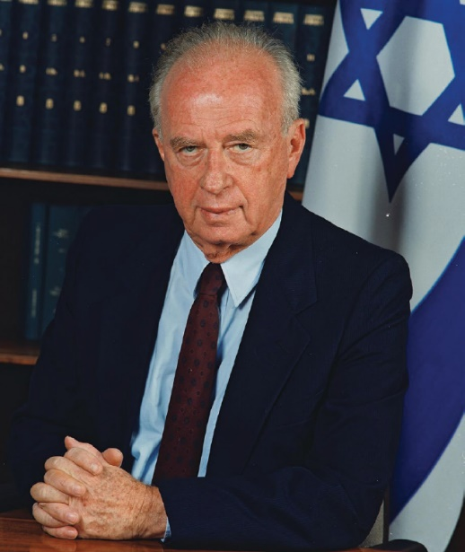

תוכנית
לטקס בזום

ליום הזיכרון
ה- 25 ליצחק רבין

תשפ"א 2020

לחוברת זו מצורפת מצגת להפעלה ללמידה מרחוק. את המצגת יש להתאים לפי בחירת המחנך/ת מתוך קטעי תפילה, קריאה, שירה ועוד המופיעים בחוברת ובמצגת.

קישור להורדת המצגת לטקס

הקטעים והתמונות לקוחים מתוך מרכז יצחק רבין ומתוך הספר "בתדהמה".
וכן מתוך מרכז ההסברה שירות הפרסומים.
כל הזכויות שמורות למרכזים שלעיל.

עריכה: מאיר אביטן

תוכן :

- פתח דבר
- עקרונות ודגשים בהכנת טקס כתתי בזום
- הצעה למבנה הטקס
  - פתיחה
תוכן:
  - תפילה
  - שירה
  - ואלה הדברים /מתוך דבריו של יצחק רבין
  - ילדים כותבים ליצחק רבין
  - יצחק רבין – חייו ומותו
  - סיום
- מצגת להורדה: קישור להורדת המצגת

אנו ממליצים לאחר הטקס לקיים אחת מן הפעילויות המוצעות ע"י משרד החינוך או פעילויות המובאות באתר של רשת דרכא

פתח דבר

רצח רבין התרחש לפני למעלה עשרים וחמש שנה, התלמידים שלנו עדיין לא נולדו; על כן יש חשיבות בתיאור האירוע. בוודאי אצל חלק מן התלמידים יעלו השאלות: מדוע חשוב לספר על האירוע? מה קרה? ועוד.
רצח רבין היה מאורע שטלטל את החברה הישראלית, אירוע זה השאיר צלקת בלבם של החיים במדינת ישראל. המציאות שבה אדם מישראל רצח ראש ממשלה זעזעה את כל שכבות העם.
לאחר הרצח העמיקו השסעים והמחלוקות בחברה הישראלית, ויחד איתם גם נוצרו מגוון יוזמות של הידברות והתקרבות.
יום הזיכרון ליצחק רבין מאפשר לנו לחדד את הרגישות למידת האחריות של כל אחד ואחת. איך אנו כחברה מונעים מחלוקות ואלימות? איך אנו מחנכים ומתחנכים להקשבה לאחר? לכיבוד דעות שונות ועוד.
דווקא בימים אלו שהחברה הישראלית סוערת חובה עלינו להעמיק בחלק חשוב מן הערכים העומדים בבסיסה של מדינה דמוקרטית, כגון כבוד האדם, חירות, צדק ושוויון, ועוד.
כולנו ערבים זה לזה, וכולנו, בפינו ובמעשינו, נושאים במידה מסוימת באחריות לשלומו של הזולת. במדינת ישראל, כמו במשפחה, יש דעות שונות ואי-הסכמה בחלק מהנושאים, אך כמו במשפחה, כולנו לעולם אחים ואוהבים. חכמים כבר אמרו: "כשם שפרצופיהן שונים, כך דעותיהם שונות" (ברכות נ"ח). איש אינו נדרש לוותר על האמת שלו, אך שומה עלינו לזכור בכל רגע שהספינה היא משותפת!
בימים אלו שתלמידנו נמצאים בבתיהם, והלמידה היא מרחוק כיצד אנו מצליחים לחבר מקרוב את התלמידים ליום הזיכרון ליצחק רבין ולעיסוק בסוגיות של חוסן החברה הישראלית.
בחוברת המצורפת הצעה לטקס בזום לתלמידי הכתה/ הקבוצה אשר משתתפים בזום ובנוסף תוכלו למצוא מערכי פעילות העוסקים ביום זה באתר של רשת דרכא בכתובת הבאה:
קישור לאתר :
קישור לאתר – יום הזיכרון ליצחק רבין

עקרונות ודגשים בהכנת טקס כתתי בזום

יום הזיכרון לראש הממשלה יצחק רבין חל מדי שנה ביום י"ב בחשוון והוא מעוגן בחוק יום הזיכרון ליצחק רבין, התשנ"ז-1997.
- בבניית הטקס עלינו לקחת בחשבון את העובדה שהתלמידים לא נולדו בעת אירוע הרצח ומאורע שטלטל את החברה הישראלית.

- חשיבותה של מסורת המתקיימת מדי שנה בעיצוב יום הזיכרון ובבניית תחושת השייכות של החניכים לעיצוב יום הזיכרון.

- השנה האירועים יתרחשו במסגרת "הזום", גם אם יערכו טקסים כלל בית ספרים אנו ממליצים על טקס כיתתי בזום המותאם אישית לכל כתת לימוד.

- הטקס צריך להיות קצר עד 15-25 דקות .

- בטקס יש לתת במה לתלמידים אשר פחות שותפים בפעילות הכיתתית באמצעות הכנה מראש לקטעי הקריאה.

- תוכנית הטקס המובאת כאן, היא הצעה בלבד. ויש לערוך בהתאם לאופי וקבוצת התלמידים ושכבת הגיל.

- מצורפים פרקי הקריאה, קטעי שירה, ציטוטים ועוד, יש לבחור את הקטעים המתאימים ולהוסיפם אל תבנית המצגת של הטקס.

- פרקי הקריאה שנבחרו יוקראו על ידי התלמידים בזום, חשוב להכין את התלמידים בקריאת הקטעים שנבחרו.

- אנו מצרפים גם קטעי וידאו קצרים.

- ניתן להשתמש בצילומים ובקטעים של ביה"ס שנעשו לפני שנים.

- יש לשבץ בהכנת הטקס גם תלמידים שיהיו אחראים על הפעלת קטעי הנגינה, שירה ועוד. ("נאמני למידה מרחוק"- תלמידים שיסייעו בתחום הטכנולוגי ועוד).

- במצגת יש לרשום את שם התלמיד אשר מקריא את הטקסט.

- כל קטע הממוסגר במסגרת ירוקה בחוברת, משובץ בתוך המצגת.
הצעה למבנה הטקס / ניתן להוסיף ולהוריד
מבוסס על פרסומים מתוך מרכז יצחק רבין
פתיחה
- קטע פתיחה
- צילום וידאו - הורדת הדגל לחצי התורן

תפילה / יש לבחור את הקטעים המתאימים
- הדלקת נר זיכרון ע"י אחד התלמידים, וכן נר זיכרון וירטואלי מופיע במצגת.
- יזכור
- אל מלא רחמים
- קריאת פרק תהילים
- תפילה לשלום
- שיר / קטע מוזיקלי
שירה / יש לבחור את השירים המתאימים
- קטעי שירה

ואלה הדברים /מתוך דבריו של יצחק רבין
- ציטוטים מתוך דבריו של יצחק רבין ז"ל

ילדים כותבים ליצחק רבין
- ציטוטים מתוך קטעי ילדים שכתבו בעקבות הרצח

יצחק רבין – חייו ומותו
- סרט סיכום

סיום
- דבר המנהלת
- שירת התקווה

אנו ממליצים שתלמידים ביום זה ובטקס הנערך בזום יהיו עם חולצה לבנה

פתיחה

קטע פתיחה
לפניכם קטעים לפתיחה, בחרו, מזגו והוסיפו את הקטע המתאים, הקטע הירוק מופיע במצגת
עומדים היום אנו ביום הזיכרון ה-25 לרצח ראש הממשלה ושר הביטחון יצחק רבי, אשר התרחש בי"ב בחשוון תשנ"ו, 4 בנובמבר 1995, בסיומה של עצרת המונים במרכזה של העיר תל אביב, נרצח ראש הממשלה ושר הביטחון יצחק רבין בידי מתנקש יהודי.
הרצח היכה בתדהמה את החברה הישראלית והטיל צל כבד על דמותה של מדינת ישראל כמדינה יהודית ודמוקרטית.
יום השנה לציון רצח יצחק רבין הוא הזדמנות לדון על אודות דמותה של החברה הישראלית, על חשיבותן של מעורבות אזרחית, על סולידריות ועל קיום רב שיח בדבר הדרכים להתמודדות עם משברים ועם מחלוקות בחברה דמוקרטית.

היום אנו מציינים את יום הזיכרון העשרים וחמש לרצח יצחק רבין. אשר התרחש בי"ב בחשוון תשנ"ו, 4 בנובמבר 1995 בסיומה של עצרת: "כן לשלום - לא לאלימות" נרצח ראש ממשלת ישראל ושר הביטחון, יצחק רבין בידי מתנקש יהודי.
קורות חייו של יצחק רבין, שזורים בקורות חייה של מדינת ישראל. מלוחם ומפקד במלחמות ישראל, לראש הממשלה וניסיון לכונן תהליך שלום.
אנו כחברה ותלמידים בכתה זו מציינים את יום הרצח כבכל שנה כדי לחזור ולהגיד שלא ניתן לעבור את גבולות הדמוקרטיה, לא ניתן לנהוג ולפשוע באלימות, ואיך אנו כחברה מתמודדים עם משברים ועם מחלוקות בחברה דמוקרטית.
כולנו ערבים זה לזה, וכולנו, בפינו ובמעשינו, נושאים במידה מסוימת באחריות לשלומו של הזולת. במדינת ישראל, כמו במשפחה, יש דעות שונות ואי-הסכמה בחלק מהנושאים, אך כמו במשפחה, כולנו לעולם אחים ואוהבים.

במוצאי שבת י"ב בחשוון תשנ"ו 4 בנובמבר 1995 נפל דבר בישראל. יצחק רבין, ראש הממשלה ושר הביטחון של מדינת ישראל נרצח.
סיפור חייו של יצחק רבין משתרע על פני 73 שנים, מ 1922 עד 1995. רבין היה לוחם, מצביא ומדינאי שפעל בשדה המלחמה ובשדה השלום.
היום אנו מציינים את יום הזיכרון העשרים וחמש לרצח יצחק רבין. זה היה מאורע שטלטל את החברה הישראלית, אירוע זה השאיר צלקת בלבם של החיים במדינת ישראל. המציאות שבה אדם מישראל רצח ראש ממשלה זעזעה את כל שכבות העם.
ביום זה עלינו לזכור ולפעול ואיך אנו כחברה מתמודדים עם משברים ועם מחלוקות בחברה דמוקרטית. כל ישראל ערבים זה לזה.

הורדת הדגל לחצי התורן
קישור לסרטון- מופיע במצגת
https://www.youtube.com/watch?v=-ljGUq2ysng

תפילה
לפניכם קטעים לפתיחה, בחרו, מזגו והוסיפו את הקטע המתאים, הקטע הירוק מופיע במצגת

תפילת יזכור
תפילת יזכור והדלקת נר זיכרון ע"י אחד התלמידים
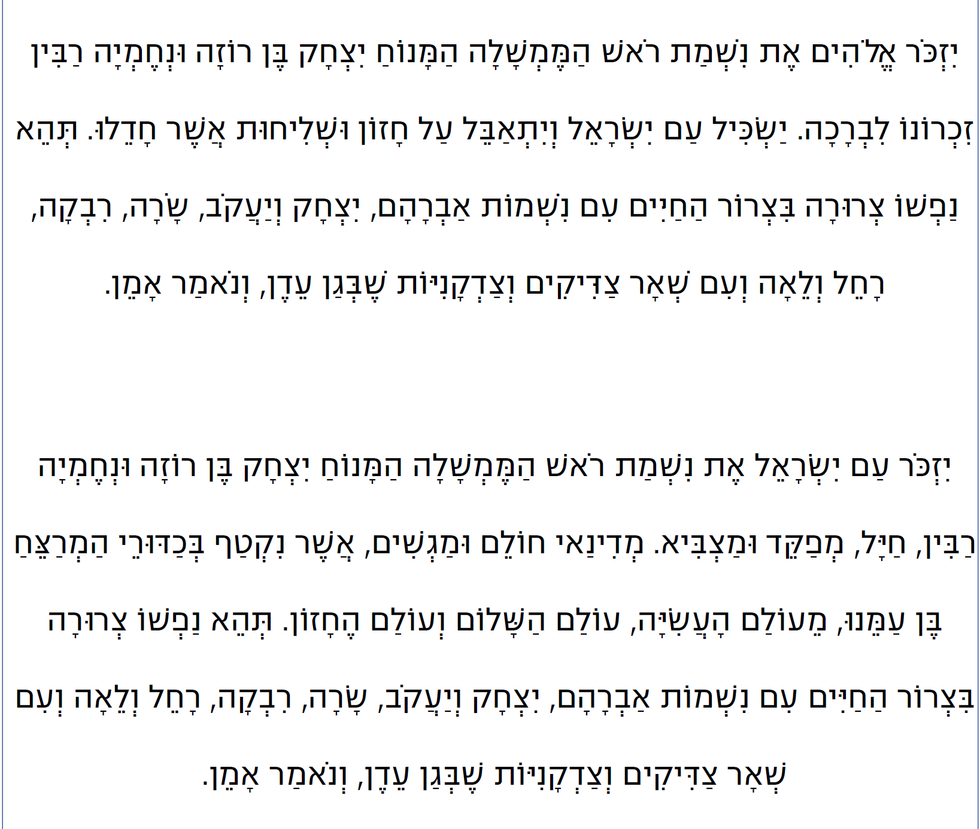

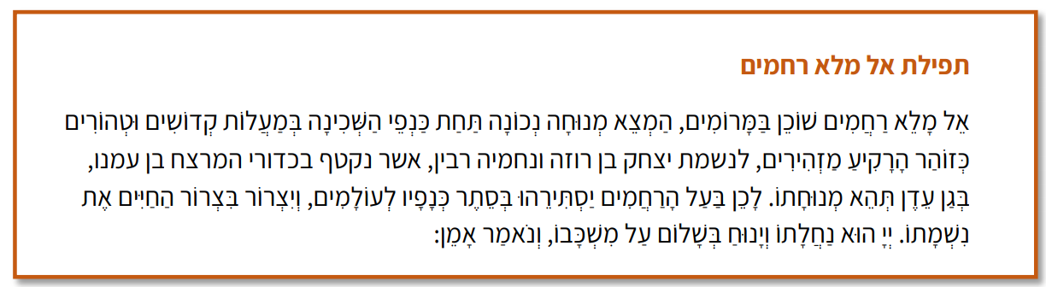
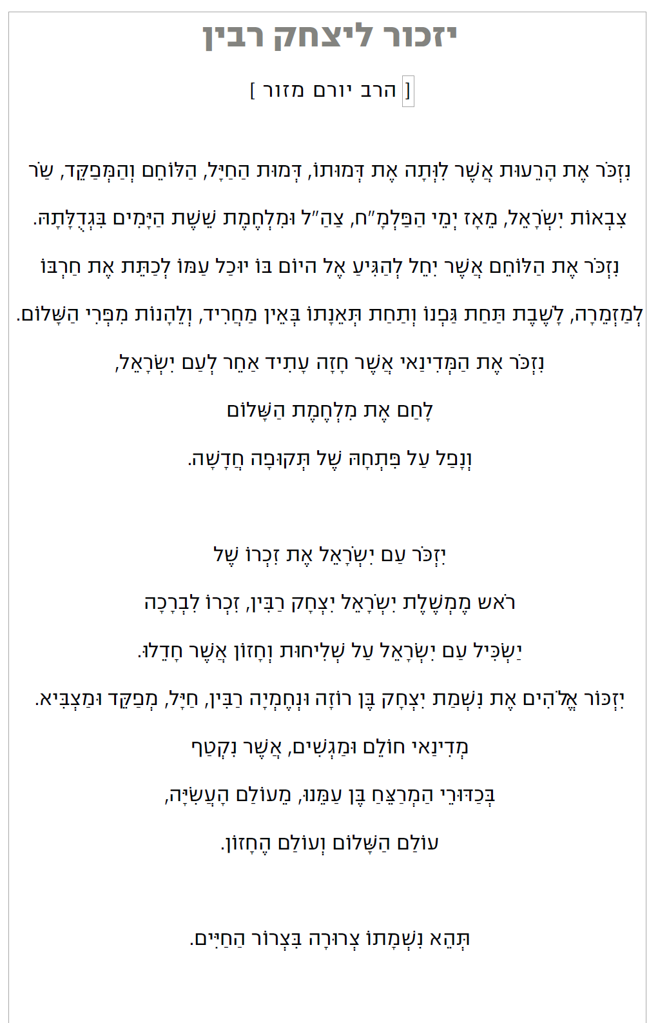

פרק תהילים

תהילים פרק טו
מִזְמוֹר, לְדָוִד: ה' , מִי-יָגוּר בְּאָהֳלֶךָ; מִי-יִשְׁכֹּן, בְּהַר קָדְשֶׁךָ:
הוֹלֵךְ תָּמִים, וּפֹעֵל צֶדֶק; וְדֹבֵר אֱמֶת, בִּלְבָבוֹ:
לֹא-רָגַל, עַל-לְשֹׁנוֹ--לֹא-עָשָׂה לְרֵעֵהוּ רָעָה; וְחֶרְפָּה, לֹא-נָשָׂא עַל-קְרֹבוֹ.
נִבְזֶה, בְּעֵינָיו נִמְאָס-- וְאֶת-יִרְאֵי ה' יְכַבֵּד;נִשְׁבַּע לְהָרַע, וְלֹא יָמִר.
כַּסְפּוֹ, לֹא-נָתַן בְּנֶשֶׁךְ-- וְשֹׁחַד עַל-נָקִי, לֹא לָקָח: עֹשֵׂה-אֵלֶּה- לֹא יִמּוֹט לְעוֹלָם.
תהילים - פרק קיט / אותיות יצחק
יָדֶיךָ עָשׂוּנִי וַיְכוֹנְְנוּנִי, הֲבִינֵנִי וְְאֶלְמְְדָה מִצְוֹתֶיךָ: יְְרֵאֶיךָ יִרְאוּנִי וְְיִשְׂמָחוּ, כִּי לִדְבָרְְךָ יִחָלְתִּי: יָדַעְתִּי ה' כִּי צֶדֶק מִשְׁפָּטֶיךָ, וֶאֱמוּנָה עִנִּיתָנִי: יְְהִי נָא חַסְדְְּךָ לְְנַחֲמֵנִי, כְְּאִמְרָתְְךָ לְְעַבְדֶּךָ: יְְבֹאוּנִי רַחֲמֶיךָ וְְאֶחְיֶה, כִּי תוֹרָתְְךָ שַׁעֲשֻׁעָי: יֵבֹשׁוּ זֵדִים כִּי שֶׁקֶר עִוְְּתוּנִי, אֲנִי אָשִׂיחַ בְְּפִקּוּדֶיךָ: יָשׁוּבוּ לִי יְְרֵאֶיךָ, וְְיֹדְְעֵי עֵדֹתֶיךָ: יְְהִי לִבִּי תָמִים בְְּחֻקֶּיךָ, לְְמַעַן לֹא אֵבוֹשׁ:
צַדִּיק אַתָּה ה', וְְיָשָׁר מִשְׁפָּטֶיךָ: צִוִּיתָ צֶדֶק עֵדֹתֶיךָ, וֶאֱמוּנָה מְְאֹד: צִמְְּתַתְנִי קִנְאָתִי, כִּי שָׁכְְחוּ דְְבָרֶיךָ צָרָי: צְְרוּפָה אִמְרָתְְךָ מְְאֹד, וְְעַבְדְְּךָ אֲהֵבָהּ: צָעִיר אָנֹכִי וְְנִבְזֶה, פִּקֻּדֶיךָ לֹא שָׁכָחְתִּי: צִדְקָתְְךָ צֶדֶק לְְעוֹלָם, וְְתוֹרָתְְךָ אֱמֶת: צַר וּמָצוֹק מְְצָאוּנִי, מִצְוֹתֶיךָ שַׁעֲשֻׁעָי: צֶדֶק עֵדְְוֹתֶיךָ לְְעוֹלָם, הֲבִינֵנִי וְְאֶחְיֶה:
חֶלְקִי ה' אָמַרְתִּי, לִשְׁמֹר דְְּבָרֶיךָ: חִלִּיתִי פָנֶיךָ בְְכָָל לֵב, חָָנֵּנִי כְְּאִמְרָתֶךָ: חִשַּׁבְתִּי דְְרָכָי, וָאָשִׁיבָה רַגְלַי אֶל עֵדֹתֶיךָ: חַשְׁתִּי וְְלֹא הִתְמַהְמָהְתִּי, לִשְׁמֹר מִצְוֹתֶיךָ: חֶבְלֵי רְְשָׁעִים עִוְְּדֻנִי, תּוֹרָתְְךָ לֹא שָׁכָחְתִּי: חֲצוֹת לַיְלָה אָקוּם לְְהוֹדוֹת לָךְ, עַל מִשְׁפְְּטֵי צִדְקֶךָ: חָבֵר אָנִי לְְכָָל אֲשֶׁר יְְרֵאוּךָ, וּלְשֹׁמְְרֵי פִּקּוּדֶיךָ: חַסְדְְּךָ ה' מָלְְאָה הָאָרֶץ, חֻקֶּיךָ לַמְְּדֵנִי:
קָרָאתִי בְְכָָל לֵב עֲנֵנִי ה', חֻקֶּיךָ אֶצֹּרָה: קְְרָאתִיךָ הוֹשִׁיעֵנִי, וְְאֶשְׁמְְרָה עֵדֹתֶיךָ: קִדַּמְתִּי בַנֶּשֶׁף וָאֲשַׁוֵּעָה, לִדְבָרְְךָ יִחָלְתִּי: קִדְְּמוּ עֵינַי אַשְׁמֻרוֹת, לָשִׂיחַ בְְּאִמְרָתֶךָ: קוֹלִי שִׁמְעָה כְְחַסְדֶּךָ, ה' כְְּמִשְׁפָּטֶךָ חַיֵּנִי: קָרְְבוּ רֹדְְפֵי זִמָּה, מִתּוֹרָתְְךָ רָחָקוּ: קָרוֹב אַתָּה ה', וְְכָָל מִצְוֹתֶיךָ אֱמֶת: קֶדֶם יָדַעְתִּי מֵעֵדֹתֶיךָ, כִּי לְְעוֹלָם יְְסַדְתָּם:

תפילה לשלום
קטעים נבחרים מתוך התפילה- השלום
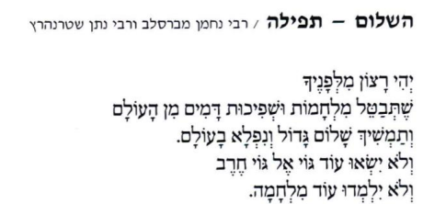

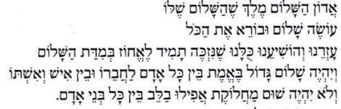

תפילה לשלום – שיר חדש
השיר "תפילה לשלום" הוא המנון חדש ומרגש שנולד מתוך תקווה לימים טובים יותר וכדי לתת ביטוי לאחדותנו
קישור לשיר: https://www.youtube.com/watch?v=UBWJc8h6yVE

מורין נהדר - תפילה לשלום בפסטיבל הפיוט במרכז ברודט
קישור לשיר
https://www.youtube.com/watch?v=m1HW7uYdUHg

ניתן להתחיל את השיר מ: 1:35

קטעי שירה
לפניכם קטעים לפתיחה, בחרו, מזגו והוסיפו את הקטע המתאים, הקטע הירוק מופיע במצגת

המקום שבו אנו צודקים / יהודה עמיחי
קישור לשיר ביוטיוב https://www.youtube.com/watch?v=VDS_WcgNK0k&feature=emb_title
על השיר, לחצו כאן
המקום שבו אנו צודקים / יהודה עמיחי
מִן הַמָקוֹם שֶׁבּוֹ אֲנוּ צוֹדְקִים
לֹא יִצְמֵחוּ לְעוֹלָם
פְּרָחִים בָּאַבִיב.
הַמָקוֹם שֶׁבּוֹ אֲנוּ צוֹדְקִים
הוּא רַמוּס וְקָשֶׁה
כְּמוֹ חֲצֵר.
אַבָל סְפֵקוֹת וְאֲהָבוֹת עוֹשִׂים
אֵת הַעוֹלָם לְתַחוּחַ
כְּמוֹ חַפָרְפֶרֶת, כְּמוֹ חַרִישׁ.
וּלְחִישָׁה תִּשָׁמַע בַּמָקוֹם
שֶׁבּוֹ הָיָה הַבָּיִת
אֲשֶׁר נֵּחֵרַב.

אַחֲרֵי מוֹתִי /

חיים נחמן ביאליק
אַחֲרֵי מוֹתִי סִפְדוּ כָּכָה לִי:
"הָיָה אִישׁ – וּרְאוּ: אֵינֶנּוּ עוֹד;
קֹדֶם זְמַנּוֹ מֵת הָאִישׁ הַזֶּה,
וְשִׁירַת חַיָּיו בְּאֶמְצַע נִפְסְקָה;
וְצַר! עוֹד מִזְמוֹר אֶחָד הָיָה-לּוֹ –
וְהִנֵּה אָבַד הַמִּזְמוֹר לָעַד,
אָבַד לָעַד!
....

וְגָדוֹל מְאֹד, מְאֹד הַכְּאֵב!
הָיָה אִישׁ – וּרְאוּ: אֵינֶנּוּ עוֹד,
וְשִׁירַת חַיָּיו בְּאֶמְצַע נִפְסְקָה;
עוֹד שִׁיר מִזְמוֹר אֶחָד הָיָה-לּוֹ,
וְהִנֵּה אָבַד הַמִּזְמוֹר לָעַד,
אָבַד לָעַד!"

אחרי מותי /חיים נחמן ביאליק

על השיר לחצו כאן

קטעי שירה

האיש ההוא

שלמה ארצי
מילים: נתן יונתן
לחן: שלמה ארצי
איפה ישנם עוד אנשים כמו האיש ההוא אשר היה כערבות הבוכיות.
למרגלות ההר נולד
ליד הנחל.
בחורף שר בין ערבות בוכיות.
בקיץ בין אורות בצעי המים
לחמו שילח על פני הנחל לדגה.
מקני הסוף כרת לו עפיפון
וכשהיה לאיש
מגבעולי הערבות הבוכיות נטה סוכה,
מאבן המבצר האפורה בנה לו בית,
על מי הנחל טחנה הקים,
זרע שדות.
שלח הונו על פני הים באניות סוחר.
אך יש אשר יניח כלי מלאכתו,
ויהיה פתאום לאיש אחר.
איפה ישנם עוד אנשים כמו האיש ההוא
אשר היה כערבות הבוכיות.
למרגלות ההר נולד, ליד הנחל
יידוד פזור נפש על ההר או בבכאים.
ובנופלו בבוקר לא עבות אחד על אדמתו,
יקנו לו אחוזת עולם,
ליד אמות המים השקטות.
איפה ישנם עוד אנשים כמו האיש ההוא
אשר היה כערבות הבוכיות.
וכמו מבצר עתיק היה בסוף הדרך.
איפה ישנם עוד אנשים כמו האיש ההוא
אשר היה כערבות הבוכיות.

הרעות
מילים: חיים גורי
לחן: סשה ארגוב
על הנגב יורד ליל הסתיו
ומצית כוכבים חרש חרש
עת הרוח עובר על הסף
עננים מהלכים על הדרך.
כבר שנה לא הרגשנו כמעט
איך עברו הזמנים בשדותינו
כבר שנה ונותרנו מעט
מה רבים שאינם כבר בינינו.
אך נזכור את כולם
את יפי הבלורית והתואר
כי רעות שכזאת לעולם
לא תיתן את ליבנו לשכוח
אהבה מקודשת בדם
את תשובי בינינו לפרוח.
הרעות נשאנוך בלי מילים
אפורה עקשנית ושותקת
מלילות האימה הגדולים
את נותרת בהירה ודולקת.
הרעות כנערייך כולם
שוב בשמך נחייך ונלכה
כי רעים שנפלו על חרבם
את חייך הותירו לזכר.
ונזכור את כולם..

ואלה הדברים

לפניכם קטעים לפתיחה, בחרו, מזגו והוסיפו את הקטע המתאים, הקטע הירוק מופיע במצגת

קטעים מתוך נאומיו ודבריו של יצחק רבין ז"ל
אני כאן שליחה של ירושלים, שבשעריה לחמתי בימי מצור, שהיתה תמיד והיא היום בירת הנצח
של מדינת ישראל ולבו של העם היהודי, ששלוש פעמים ביום התפלל אליה, אני גם שליח הילדים
המציירים שלום, ושליחם של העולים מסנט- פטרבורג ומאדיס- אבבה .
אני עומד כאן בעיקר בשביל הדורות הבאים, כדי שנהיה כולנו ראויים למדליה שאתם תולים היום על צווארנו.
מתוך טקס הענקת פרס נובל לשלום, 10/12/94

"...אלימות היא כרסום יסוד הדמוקרטיה הישראלית. יש לגנות אותה, להוקיע אותה, לבודד אותה. זו לא דרכה של מדינת ישראל. יש דמוקרטיה, יכולות להיות מחלוקות, אך הכרעה תהיה בבחירות דמוקרטיות..."
מתוך נאומו האחרון של יצחק רבין 4 בנובמבר 1995

אין אנו שוכחים לרגע כי בין שתומכים במהלכים שלנו ובין שמתנגדים להם - כולנו אחים, כולנו יהודים וגורל אחד לכולנו."

"כל ההיסטוריה של העם היהודי נמצאת בין חריציו של הכותל הקדוש הזה." (פרק ראשון מספרו "פנקס שירות")

ביטחון איננו רק הטנק, המטוס וספינת הטילים. ביטחון הוא גם, ואולי קודם כל, האדם- האזרח הישראלי. ביטחון הוא גם החינוך של האדם, הוא הבית שלו, הוא בית הספר, הוא הרחוב והשכונה שלו, הוא החברה שבתוכה צמח. וביטחון הוא גם התקווה של האדם.
דברים שאמר יצחק רבין בישיבה הראשונה של הכנסת השלוש עשרה

אנחנו חלוקים בדעותינו מימין ומשמאל יש לנו ויכוחים על דרך ועל מטרה.
בישראל אין לנו ויכוח בנושא אחד: שלמותה של ירושלים והמשך כינונה וביסוסה כבירתה של מדינת ישראל אין שתי ירושלים.
יש רק ירושלים אחת. ומבחינתנו, ירושלים אינה נושא לפשרה- ואין שלום בלי ירושלים.
דברים שנאמרו בפתיחת חגיגות ה- 3000 לירושלים:

"היתה בלבי תחושה עמוקה של אחריות מוסרית, מעיין חוב של כבוד כלפי הלוחמים, שחסמו בעוז רוחם ובגופם את דרכם של הערבים ... ורשמו מעשי גבורה נפלאים .
נשבעתי להם אמונים. ברגעים הטרגיים של המלחמה נטלתי על עצמי התחייבות פנימית שאקדיש את חיי שישראל לא תמצא עוד לעולם בלתי מוכנה לקבל את פניהם של תוקפים וכי עם תכפה עלינו עוד מלחמה יהיו הלוחמים מאומנים ומצוידים במיטב הנשק... נשארתי בצבא מילאתי את חובתי לגיבורי מלחמת העצמאות. בנינו צבא אדיר - עוצמה".
(פרק ראשון מספרו "פנקס שירות")

ילדים כותבים ליצחק רבין
תמר זונדינר כיתה ה3 / בי"ס יוחנני הרצליה
רגע לפני - הוא חייך ושמח , רגע אחרי - הוא נפל שותת דם . רגע לפני - הוא שמח ושר , רגע אחרי - הוא נדם . רגע לפני - אמר לא לאלימות , רגע אחרי - נרצח באלימות . רגע לפני - היה מול אלפים , רגע אחרי - מול רופאים . רגע לפני - הוא היה מחייך וחביב , רגע אחרי - הוא בוכה מכאב .

עינב דגן בת 9 מגבעת שמואל
"יצחק זה מילה של צחוק אבל עכשיו זה אבל...יצחק זה מילה של שמחה, כיף ושלום, אבל עכשיו זה רק מצבה.
כי עושה השלום היחיד בעולם כבר לא על האדמה, הוא בשמים רחוק-רחוק; אבל זה לא אומר שלא נשמע עוד צחוק – כי הוא תמיד יהיה איתנו, לא משנה איפה ומתי, תמיד, תמיד רוחו תהיה מעלי"

אירית חזן, בת 15 1995 תשנ"ה
ראשית עלי לומר שאני מצטערת מאד ועצובה בקשר לכל מה שארע אתמול. מר רבין הינו אדם מכובד, טוב לב, הגון, ישר, אדם שפעל למען המולדת, למען הצדק. אני מעריכה ומכבדת את כל מה שהוא עשה ולא אשכח זאת לעולם. החלום שלי הוא לעזור לעולם, לעזור לאנשים חלשים, לעזור ולהפסיק את האלימות והטרור שמשליט פחד על העולם. זהו לא רק חלום זה משהו שברצוני לעשות.

קרן צבר, בת 14, 1995 תשנ"ה
...אומנם ההרגשה היא נוראית, אבל אל לנו לאבד את התקווה. יצחק החל בדרך השלום ועלינו להמשיך בה. אני חושבת שעלינו להיות חזקים, לאסוף את השברים ולהמשיך- לפעול נגד האלימות ובעד השלום.
ולא ניתן לקבוצת קיצוניים לנצח במעשיהם. אני יודעת שלעולם לא אוכל להבין את הרגשתכם, את שעובר עליכם, ומי אני שאתן לכם עצות, אך אני מבטיחה: זה מה שאני, בתור "דור העתיד", אתחיל לעשות

חייו ומותו – יצחק רבין
סרט חייו ומותו של יצחק רבין
קישור : https://www.youtube.com/watch?v=kRBs9x2kj8U
מופיע במצגת

סיום

דבר המנהל/ת

התקווה

התקווה- מופיע במצגת
https://www.youtube.com/watch?v=V9hav4QPSeU

תוספות
- ניתן להוסיף דברים שנאמרו על רבין לאחר הרצח, קטעים נבחרים תוכלו למצוא באתר מרכז יצחק רבין.

- ניתן להוסיף קטעי וידאו על יצחק רבין – חיפוש ביוטיוב יעלו בפניכם אפשרויות רבות

